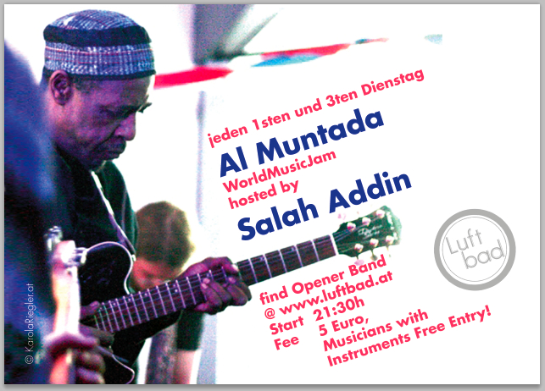
Salah-Addin

Sänger, Gitarrist, Bassist, Komponist, Arrangeur, Percussionist.

Geboren in Khartoum, Sudan. Aufgewachsen in einer Musikerfamilie, lebt und arbeitet er als professioneller Musiker in Wien

Web: www.salah-addin.com

Ethno-Klang, Afro-Beat, Reggae - music from the roots to the fruits
Eine wunderbare Reise durch die Klangwelten des Sudan. „Music that moves the body, provokes the intellect and elevates the soul“

from the roots to the fruits
Die Musik ist ein Klang-Mosaik mit kaleidoskopischem Spektrum. Farbenprächtig vereint sie Aspekte des Afrobeat und Reggae und melodiös bringt sie einen Hauch Sufi mit erkennbaren Einflüssen aus Rock und R’n’B zusammen. Die Texte, gesungen in Englisch und Arabisch, sind tiefgründig und erweitern die Musik um ein östliches Flair. Die Musik ist vieldimensional, persönlich und visionär. Sie ist intuitiv, intellektuell und spirituell. Obwohl im Traditionellen verwurzelt, reicht Sie weit darüber hinaus. Aus der Vergangenheit in die Gegenwart und weiter in die Zukunft – daher: „FROM THE ROOTS TO THE FRUITS“

Kontakt und Booking: Nicole Field, Email:office@salah-addin.com.
Tel: +43-699-1942-6798

